cid:image001.jpg@01D78D43.732B1ED0



Le 25 août 2021

**Festival de l’excellence normande (FÊNO) :**

**Venez affronter Dorian Louvet, l’aventurier normand de Koh Lanta lors de défis sportifs !**

**Le sportif normand, Dorian Louvet, finaliste de l’émission Koh Lanta « Les 4 Terres » diffusée sur TF1, participera au** **Festival de l’excellence normande (FÊNO), organisé par la Région Normandie au Parc des Expositions de Rouen du 10 au 12 septembre 2021.**

**Au programme : Animations sportives, running… mais aussi cours de cuisine !**

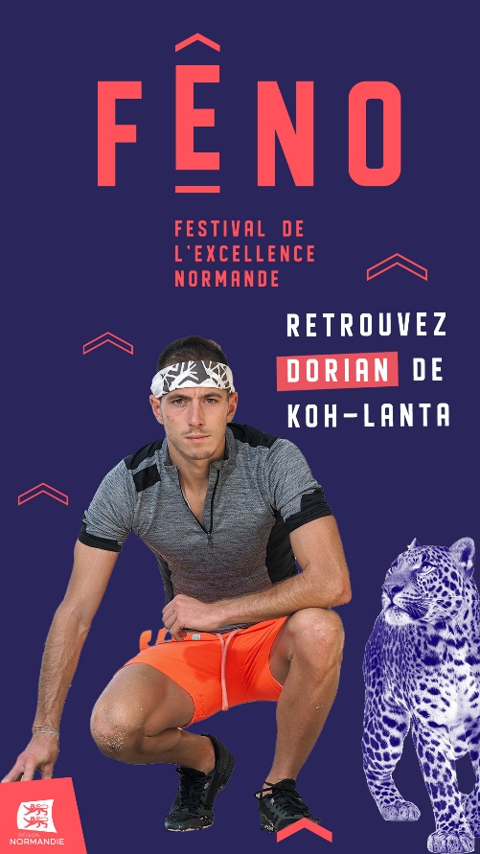**Le samedi 11 septembre** :

Samedi 11 septembre 2021, les visiteurs pourront, toute l’après-midi, sur l’espace « Fêno Sports », affronter le finaliste normand de l’émission Koh Lanta  
« Les 4 Terres » lors de défis sportifs :

* 14h15 : Tennis de table
* 14h35 : Roller (initiation)
* 14h55 : Football
* 15h30 : Concours d’enroulage de winch sur le stand nautique de la Région Normandie
* 15h50 : course de relais en pouque (sac) organisée par la Fédération des Sports et Jeux Normands
* 16h10 : Match de Choule et remise des prix des jeux normands
* 17h00 : Lutte (initiation et combat)
* 17h20 : BMX (initiation sur une piste modulaire)

Pour les visiteurs qui voudraient simplement échanger quelques mots et prendre une photo avec Dorian Louvet, **un temps de rencontre est programmé à 17h40 sur l’espace « Fêno Sport »** (car podium de la Région Normandie).

**Le dimanche 12 septembre** :

Le dimanche 12 septembre, Dorian Louvet participera, à partir de 11h, à **l’échauffement de running de 15 minutes**, organisé en partenariat avec le Stade Sottevillais, **puis au footing en forêt**.

Et parce qu’il aime se challenger, il participera aussi le dimanche à 13h, sur le stand de Saveurs de Normandie (Espace « L’eau à la bouche » - Hall 1), à **un cours de cuisine avec un célèbre cuisinier normand dont le nom sera dévoilé dans les prochains jours…**

Le reste de la journée, Dorian Louvet ira à la rencontre des exposants et visitera les différents stands du Festival de l’excellence normande (FÊNO).

**Dorian Louvet : Athlète de demi-fond et finaliste de la saison 2020 de Koh Lanta**

Après avoir raccroché les crampons de foot, Dorian Louvet a commencé l’athlétisme à ses 18 ans jusqu’à devenir champion national de 3000m Steeple en 2016.

L’athlète Caennais a marqué la saison 2020 de Koh Lanta, diffusée sur TF1, en parvenant à se hisser parmi les cinq derniers candidats de l'émission de survie.

Aujourd’hui âgé de 31 ans, contrôleur SNCF dans la vie, il accompagne également les runners au quotidien en tant que coach sportif.

***Attention : Toute demande d’ITW de Dorian Louvet devra être formulée en amont du festival, au plus tard le mercredi 8 septembre 2021.***

Contact presse : Charlotte Chanteloup - 06 42 08 11 68 - [charlotte.chanteloup@normandie.fr](mailto:charlotte.chanteloup@normandie.fr)